投标文件制作软件
操作手册

目录
一、系统前期准备 2
一.1、使用环境要求 2
二、投标文件制作软件 2
1、新建工程 2
2、导入答疑文件 4
3、查看招标文件 4
4、导入文档 5
5、工程量清单（如有） 6
6、标书签章 7
7、预览标书 8
8、生成文件 8
9、打印标书 11

一、系统前期准备

一.1、使用环境要求
1． 操作系统要求： Win7/Win8/Win10/Win11 下均可运行
2. 辅助软件要求：必须安装WPS企业版或微软Office2007及以上完整版。
3. 电脑配置建议8g内存以上，CPU i5以上或同级别。

二、投标文件制作软件
通过新点标桥或链接下载并安装投标文件制作软件。https://download.bqpoint.com/?SourceFrom=Ztb&ZtbSoftXiaQuCode=110903&ZtbSoftType=tballinclusive&SoftGuid=10703635-4569-43e7-85f8-e2e8a64f39f1&RootGuid=bbba4eec-2088-4c06-895d-59a4148f1eb7&softtypecode=03
双击安装好的投标文件制作工具快捷方式，即可打开投标文件制作工具。
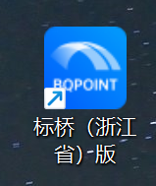

1、新建工程
打开投标文件制作软件，如图。
【新建】为新建投标项目的投标文件。
【打开】为打开已经制作过的投标文件工程文件。
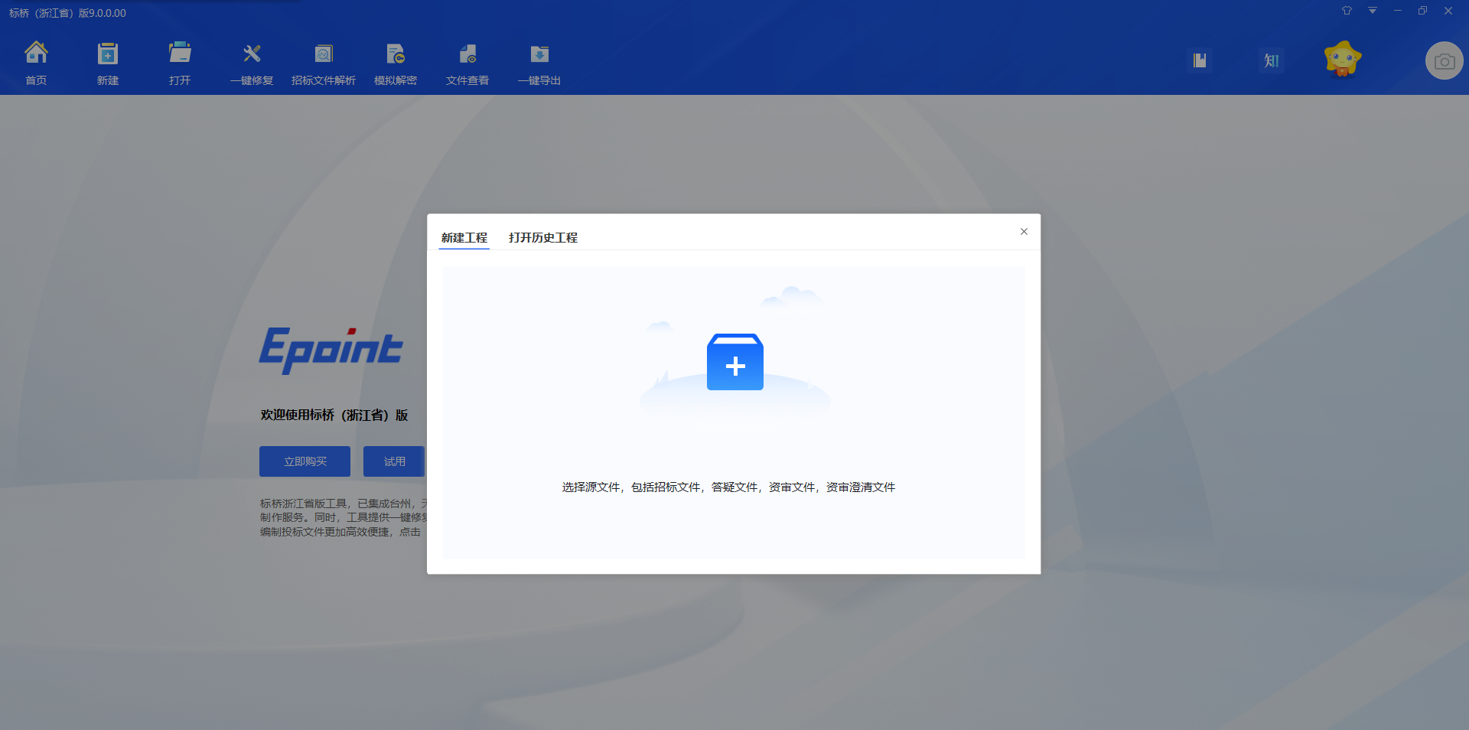
【新建】，需要选择招标文件（后缀名.XEZF）或者答疑澄清文件（如有，后缀名.XECF）。在选择完成招标文件或答疑澄清文件后，投标工程文件（后缀名.etbp）会默认保存在招标文件的同目录下。可以自行修改保存的路径。
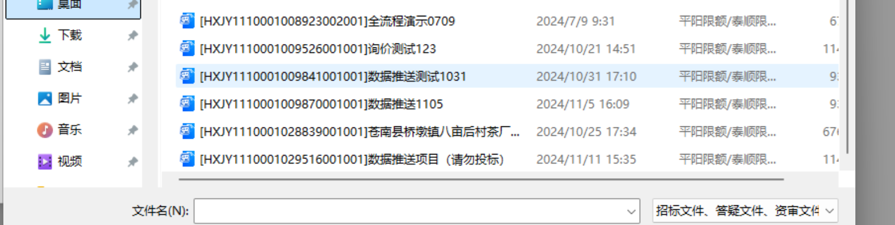
【投标单位名称】可以手动输入，或者点击【读取单位】按钮，通过CA认证自动读取。建议使用【读取单位】。
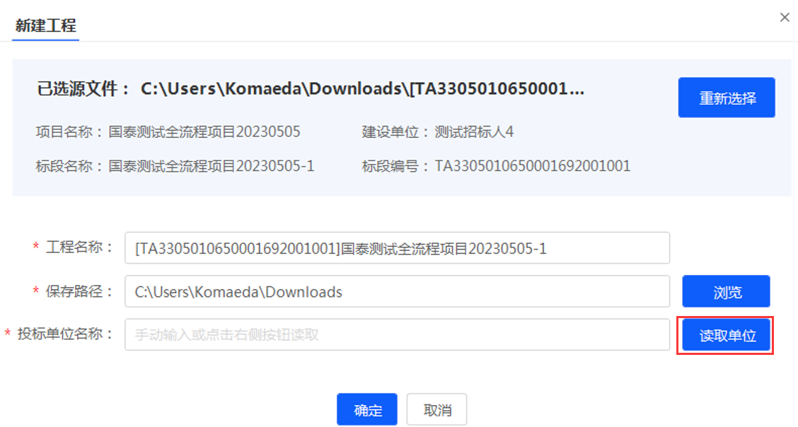
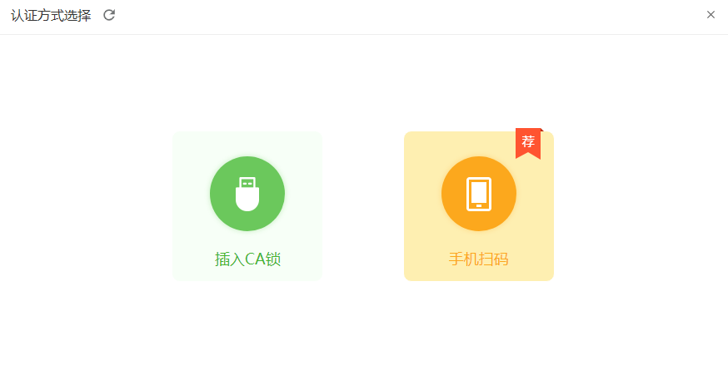

2、导入答疑文件
项目有答疑澄清文件时，可以通过项目工程文件直接导入答疑澄清文件进行修改，也可以重新新建工程，使用答疑澄清文件来制作新的投标文件。
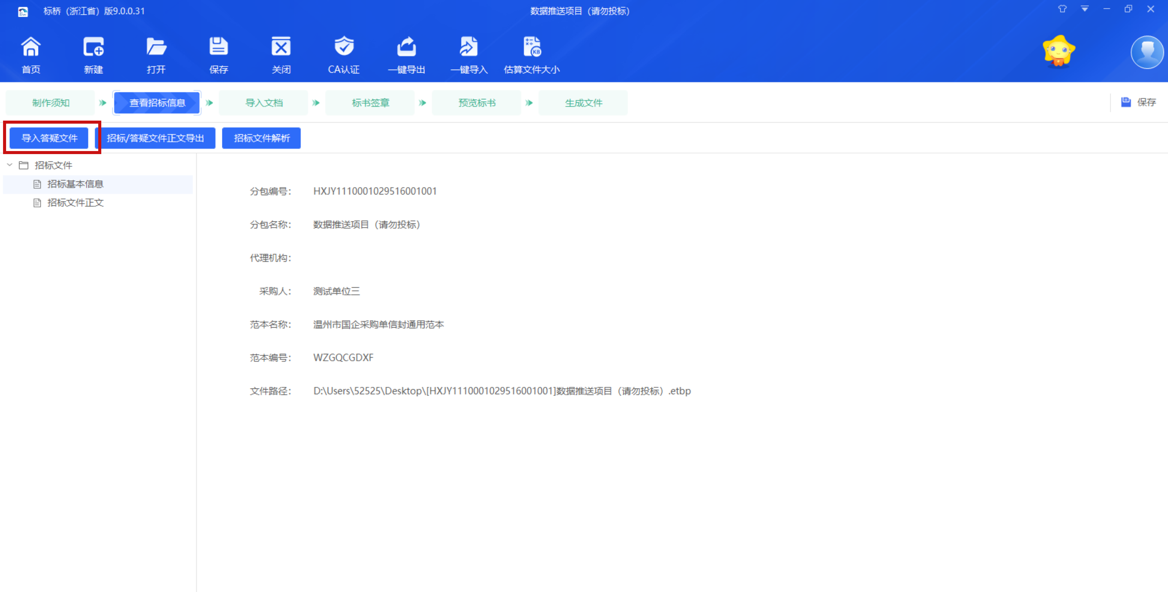

3、查看招标文件
在“查看招标信息”菜单中：
选择【招标基本信息】，可查看本工程的“标段编号”、“标段名称”、“招标代理”、“建设单位”等基本信息。
选择【招标文件正文】，可查看代理单位编制的招标文件正文相关内容
选择【工程量清单】，可查看招标代理编制的工程量清单内容
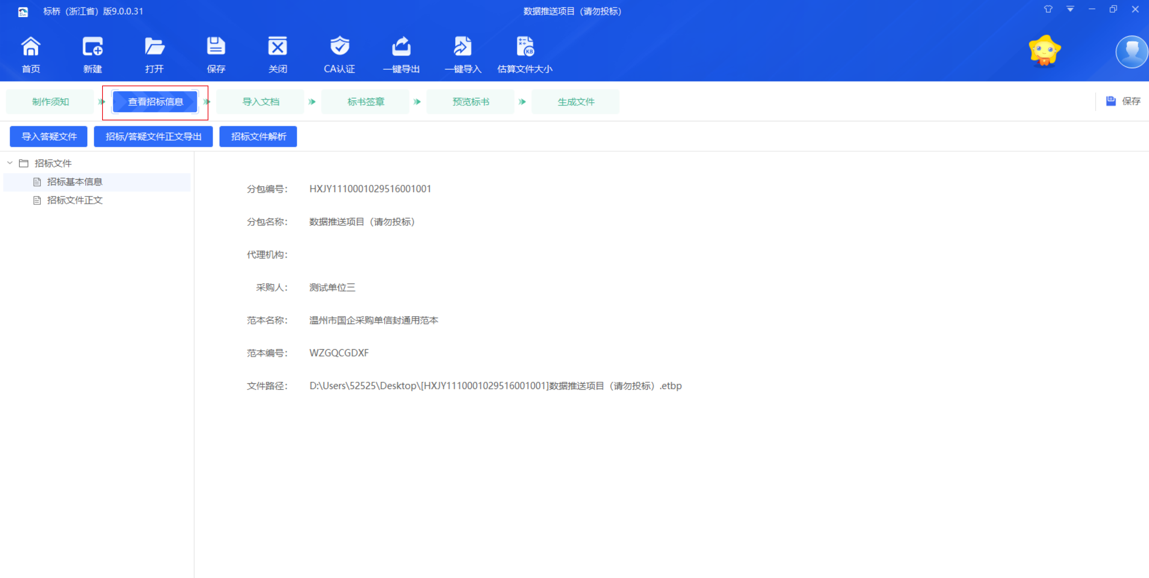

4、导入文档
【导入文档】菜单，投标文件组成部分各节点已经单独以目录树形式罗列出来，制作投标文件时，只需要选择相应节点进行操作即可完成本内容的编制
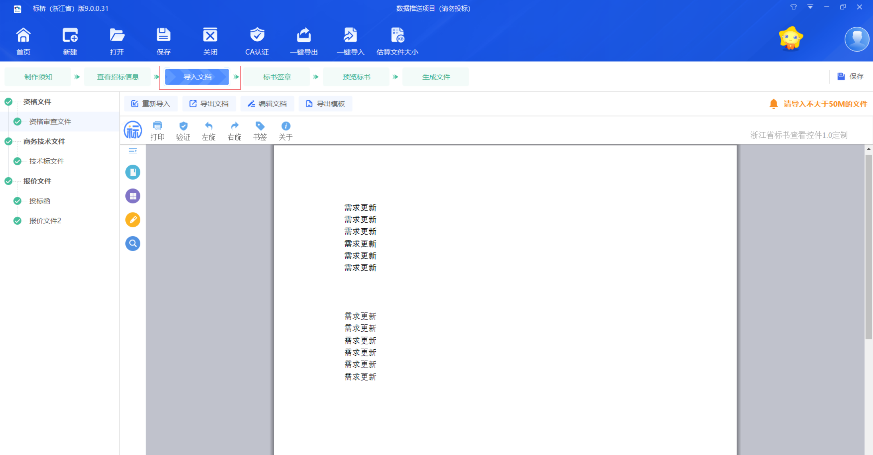
如图，编制按钮分为4种，功能如下：
【导入文档】，导入已经在办公软件（Office/WPS）中编制完成的对应文件，Word、Excel、图片或PDF格式均可。
【导出文档】，已经导入或编辑好的内容再次导出。
【编辑文档】，点击后可直接调用办公软件（Office/WPS）进行修改编辑，关闭办公软件后自动保存编制成果。
【导出模板】，点击后可导出该节点模板文件。
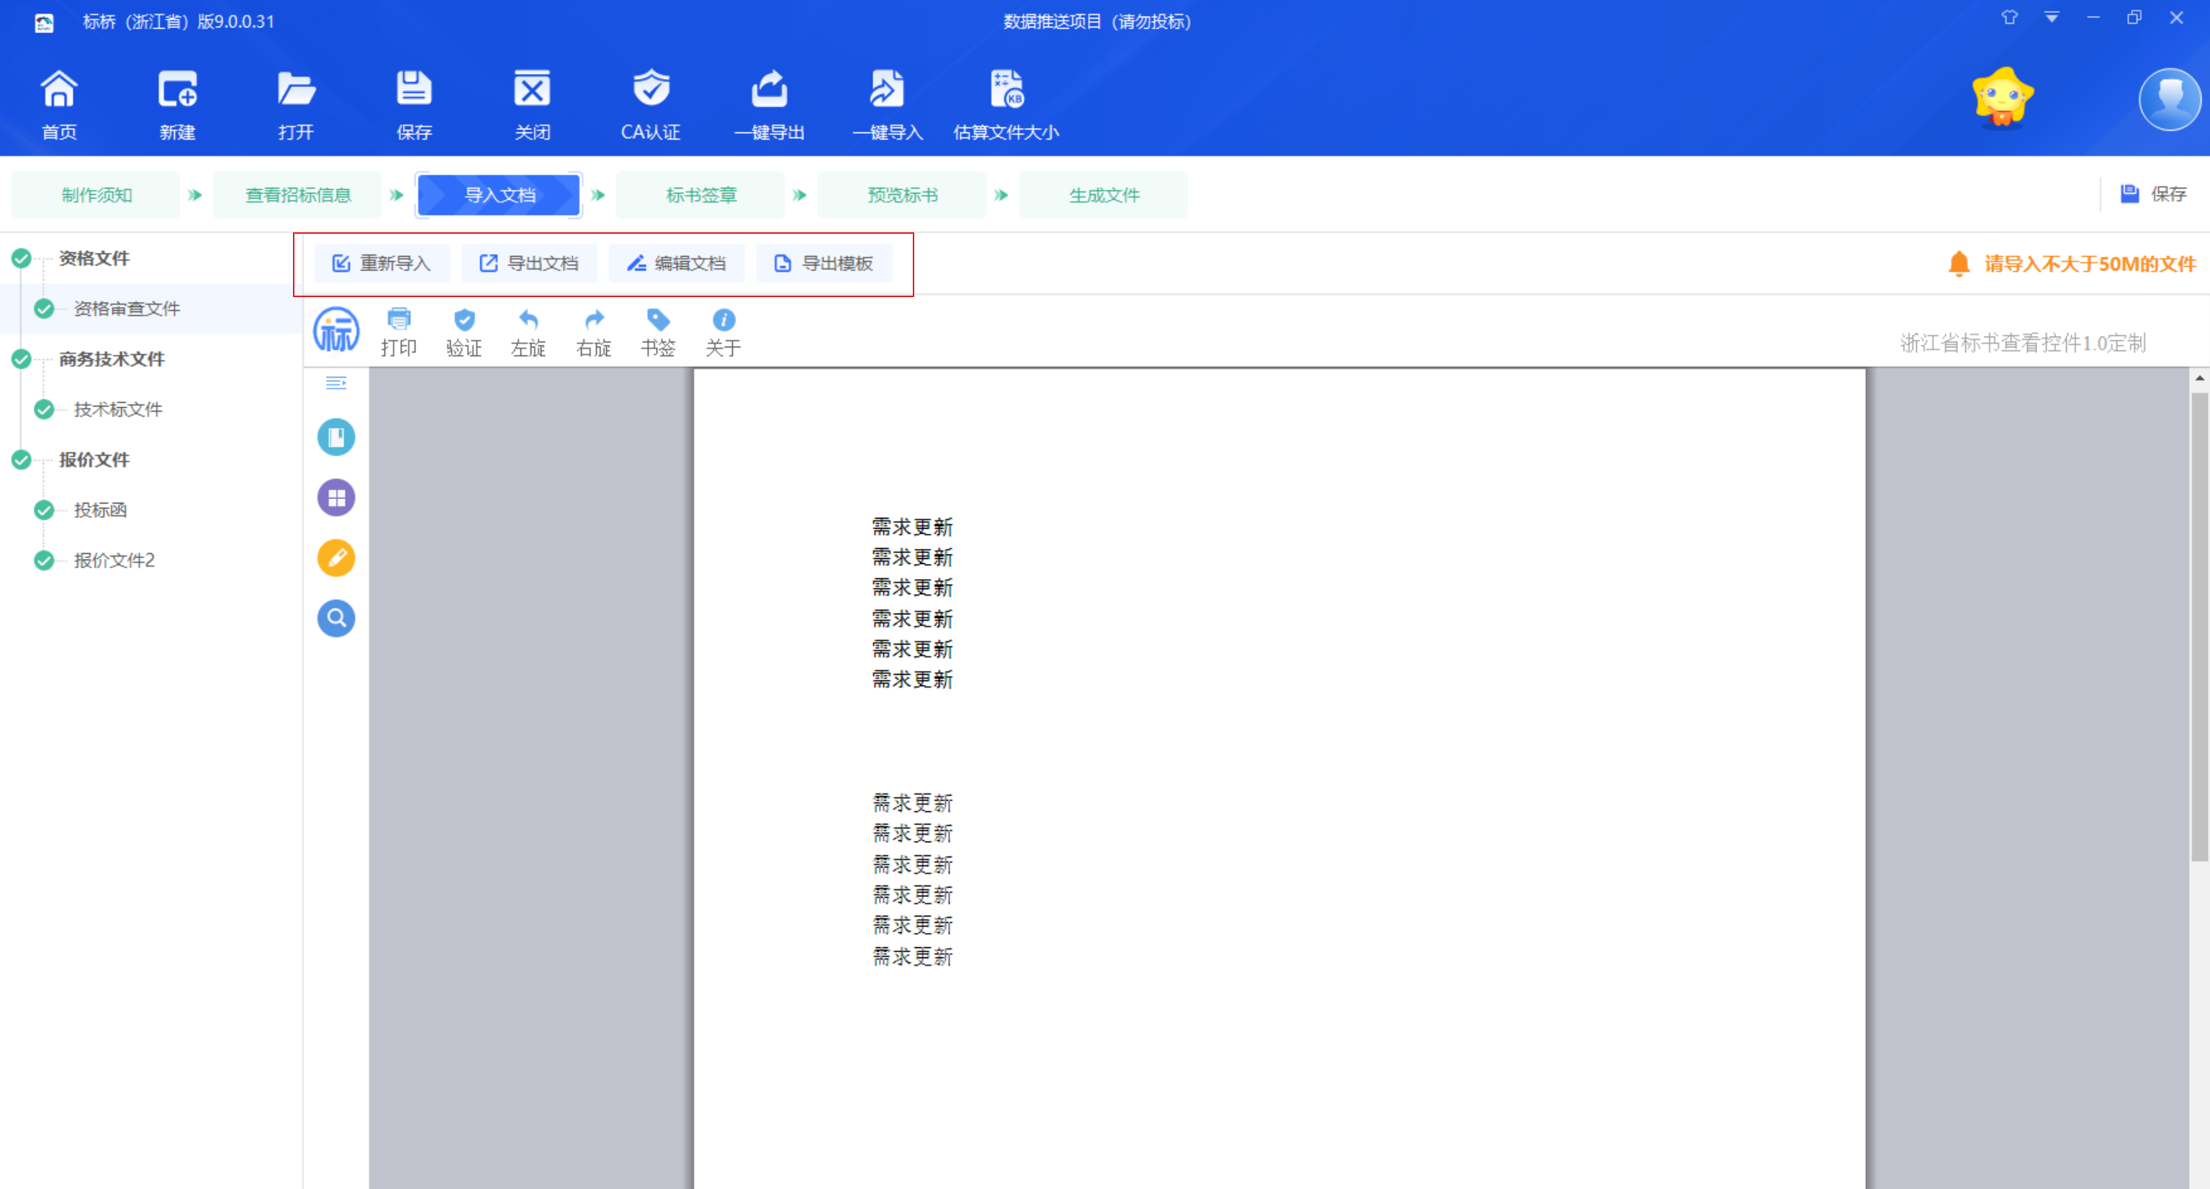
导入文档后，工具会对上传文档进行校验，校验完成后文档导入成功。

5、工程量清单（如有）
工程量清单分为两种，一种为XML清单（后缀为各地自定义如TTTB），一种为Excel清单
XML清单：
【新增清单封面扫描文件】，将工程量清单封面，编制说明，投标总价的Word或PDF或图片在此处上传。
【新增总说明文件】，可以将上面环节的编制说明在此环节上传。
【新增工程量清单文件】，将XML工程量清单上传在此环节。
以上3个菜单上传的内容，最终会在【生成工程量清单】环节合并在一起。
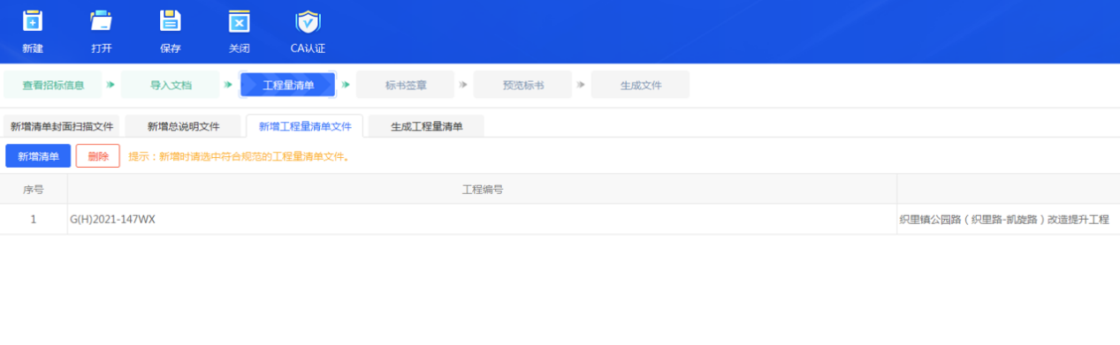
Excel清单：
右键点击工程量清单，选择直接导入文件，上传Excel清单或者PDF清单。允许上传多份
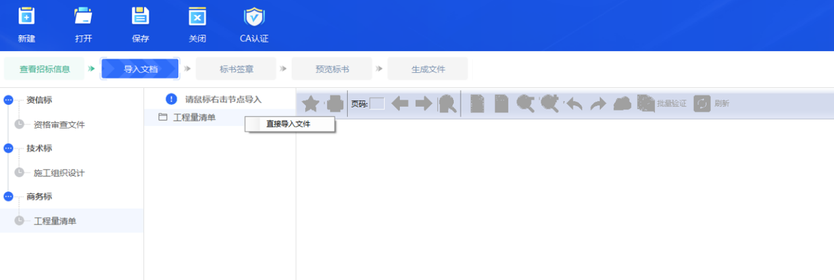

6、标书签章
切换至【标书签章】菜单，依次点击各节点对应的【转换】按钮，完成投标文件PDF转换工作。
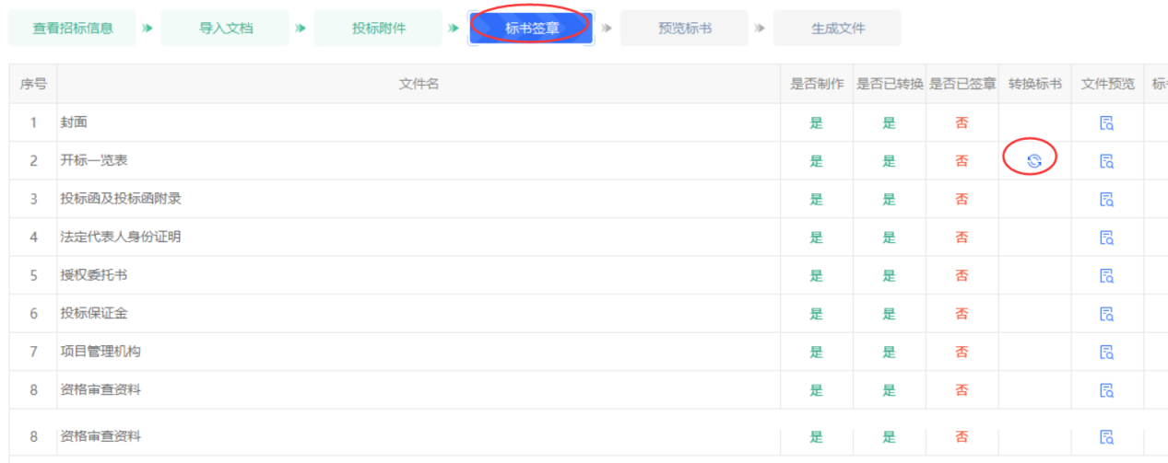
点击投标文件各节点后的【标书签章】按钮，完成当前内容的签章操作。
注意：如果该节点没有【标书签章】按钮，可以通过文件预览按钮进行签章。
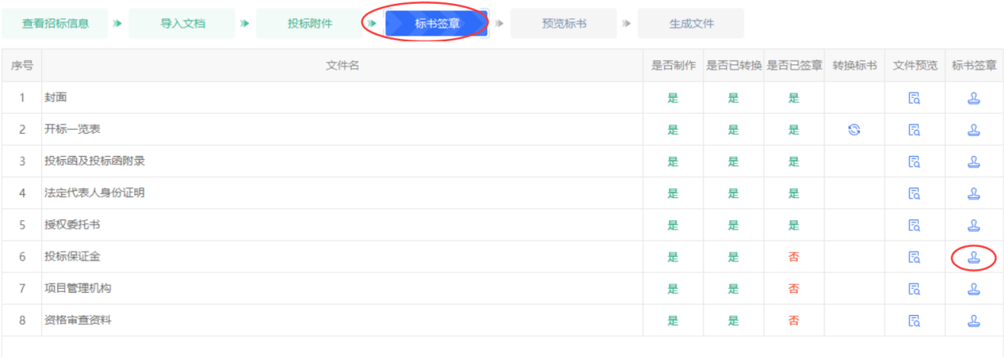

7、预览标书
切换至【预览标书】菜单，依次点击各节点检查签章情况和标书内容，完成投标文件检查工作。
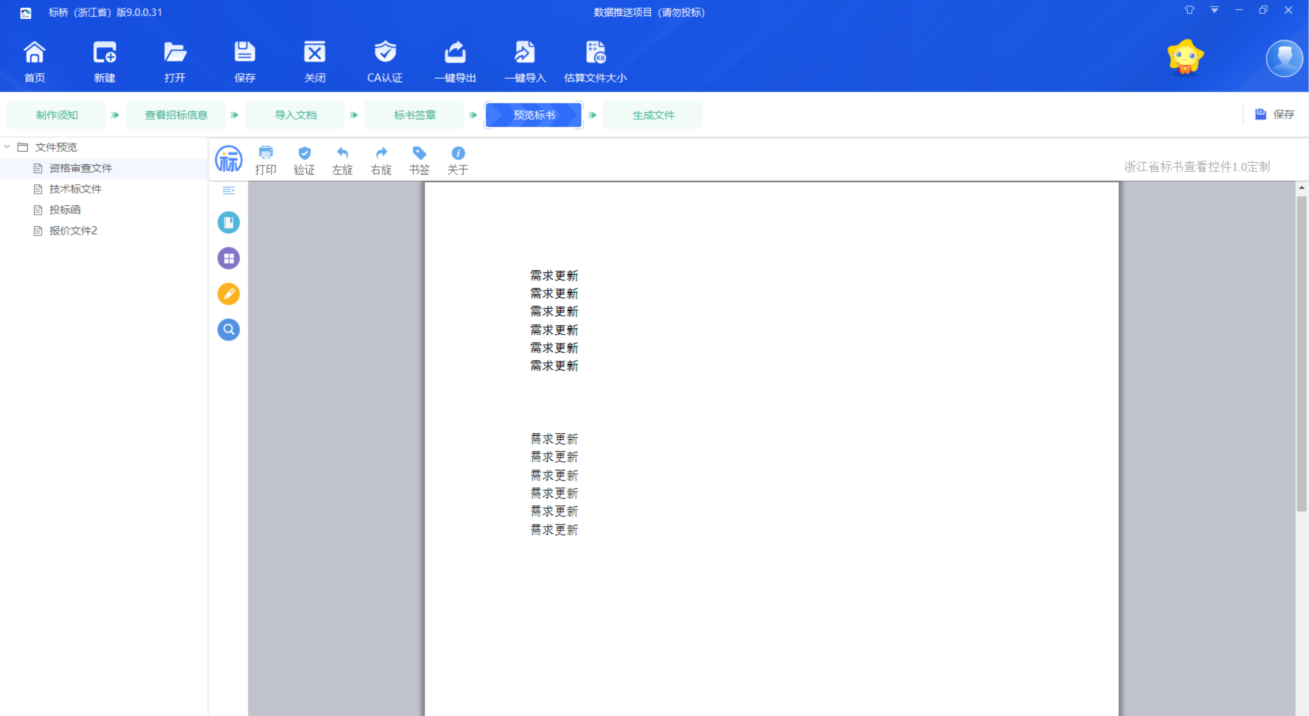

8、生成文件
切换至【生成文件】菜单，点击【生成投标文件】按钮，完成投标文件生成工作。
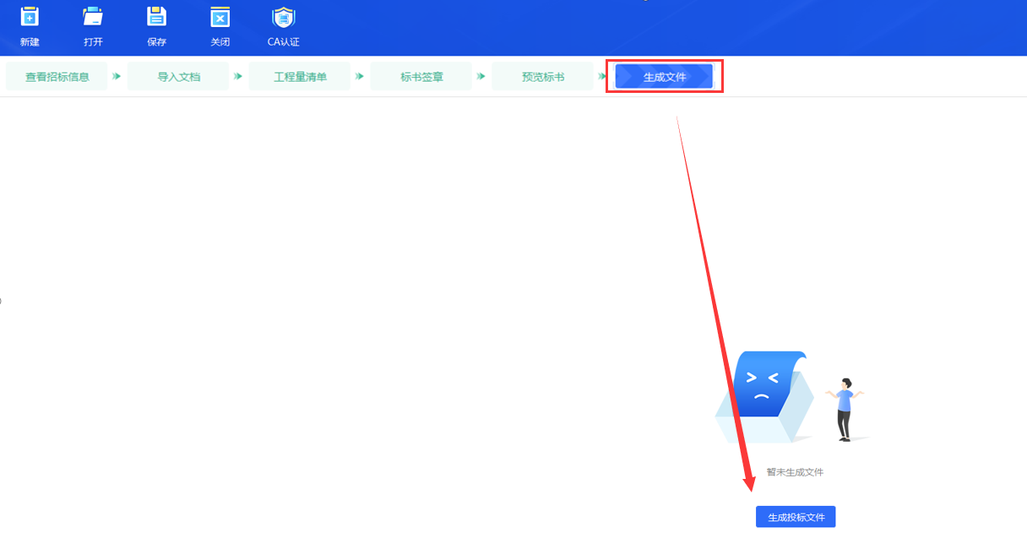
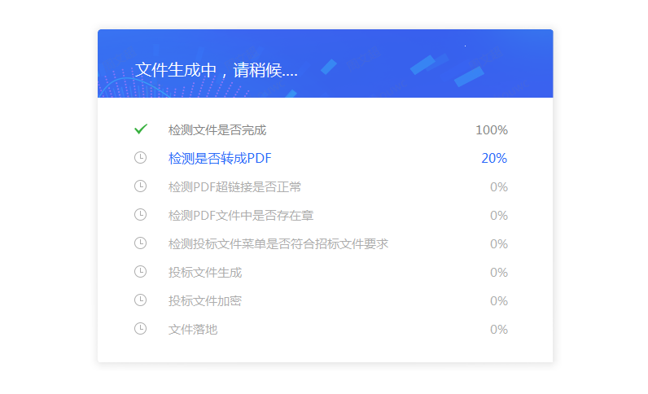
生成投标文件时，【标书信息确认】需要认真核对填写。
【投标函】为填写信息的项目或者有投标一览表的项目，标书确认信息会自动获取。
【投标函】为word格式导入的，标书信息确认为自行填写内容。需要认真核对投标函保持一致。
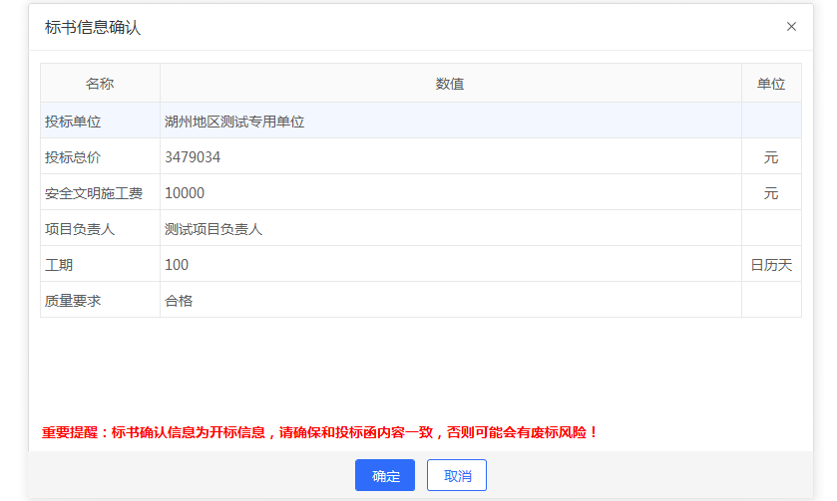

生成投标文件时，最终需要选择保存投标文件的路径。
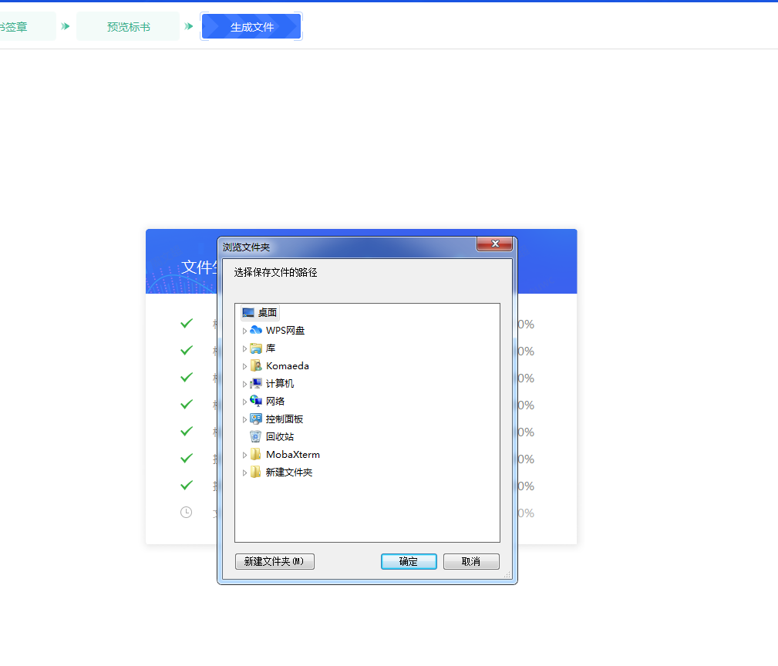
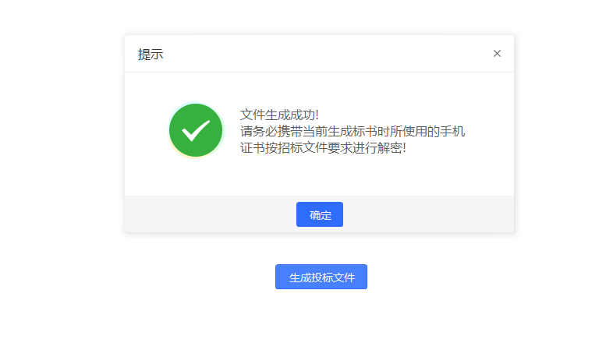
投标文件后缀格式以地区简写带TF组成，带n为非加密文件格式，不带n为加密文件格式。投标使用加密文件格式！
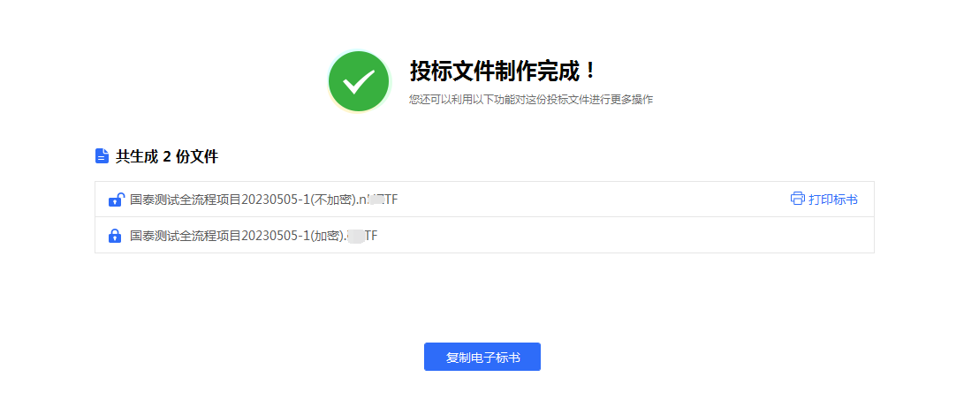

9、打印标书
投标文件生成后，可以通过【打印标书】按钮打印或者导出整份标书的PDF文档。
